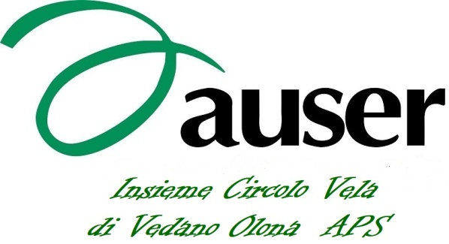

SEI UNA PERSONA NON PIU’ GIOVANE ?

- DEVI RECARTI PRESSO UNA STRUTTURA SOCIO / SANITARIA PER UNA VISITA, UN ESAME, UNA TERAPIA O SEMPLICEMENTE PER UNA PRENOTAZIONE O UN REFERTO ?

- DEVI RECARTI PRESSO UN UFFICIO PER IL DISBRIGO DI UNA PRATICA ?

NOI POSSIAMO AIUTARTI
... e questi sono solo alcuni dei servizi che Ti possiamo offrire

CHIAMACI O VIENI A TROVARCI
PER PRENOTARE UN SERVIZIO
O ANCHE SOLO PER INFORMAZIONI

AUSER INSIEME CIRCOLO VELA
via dei Martiri 9 – Villa Spech
Vedano Olona

martedì dalle 9:00 alle 11:00
venerdì dalle 15:00 alle 17:00
telefono: 3774268391

e-mail: auservedano.vela@alice.it

